中西區居民協進會主辦
慈山寺參學 大埔科學園一天遊
旅遊日期 : 2025年4月13日(星期日)
開車時間 : 早上9:00 / 9:15 / 9:30 (敬請準時，逾時不候)
集合地點 : 西區警署對面中聯辦門外 /灣仔前中旅對面OK店 /九龍塘D出口耀中國際校
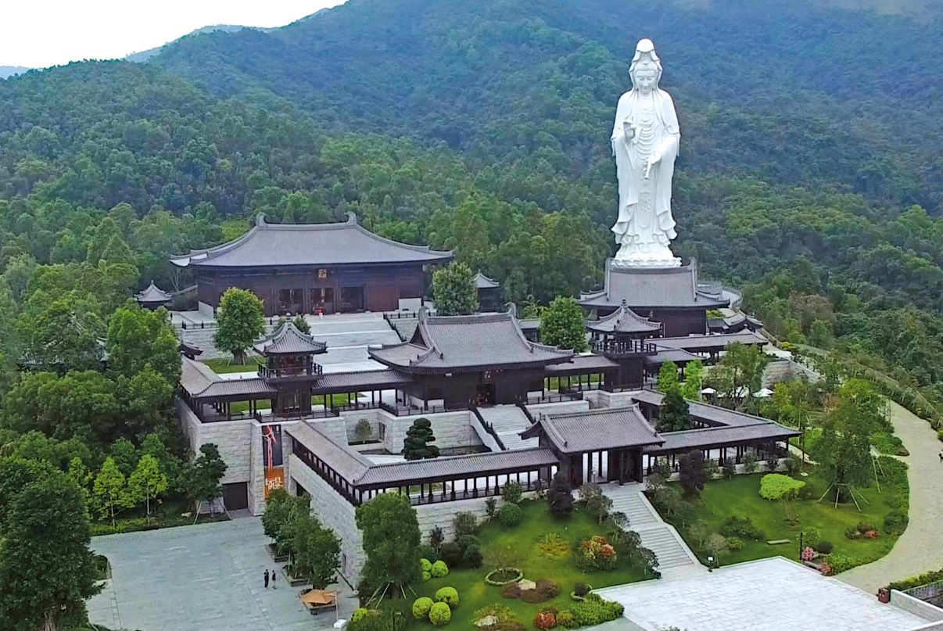
團 費 : $188 (大小同價)
團費包括 : 交通、膳食、領隊小費
送每位團友十萬元旅遊平安保險※{0-100歲}
BB亦當一個座位因交通條例關係每位按人頭計
溫馨提示：參學時請穿著莊重的服裝(如有袖上衣、長褲、七分裙或七分褲等)。慈山寺保留權利
拒絕穿著不莊重服裝 (例如，無袖上衣、迷你裙、熱褲、短褲等）之人士入寺
**行程**
早上指定集合→乘坐冷氣旅遊巴→大埔科學園→午餐雲泉仙館素宴~~贊化宮→慈山寺參學→回程送返集合點.
清心齋宴
七彩素拼盤
五柳素石斑
炸脆皮春卷
西檸軟素鴨
金錢喜滿地
雲泉羅漢齋
本地靚油菜
鮑菰素雞球
絲苗靚白飯
明火清心粥
餐單以當日餐廳安排為準

查 詢 : 28032085或90379359陳生
歡迎各位街坊及會員踴躍參加！！名額有限
售票地點 : 創世紀假期代售 (電車路東邊街馬會直入商塲內，好彩酒家地下商塲)

創世紀假期國際有限公司 牌照號碼:353003
香港干諾道西118號 1F地舖(東邊街馬會內商場好彩酒樓樓下) 電話: 28032085 傳真:25599912
網址: http://www.uppercentury.com.hk/

